Члены Общественного совета при УВД по ЮВАО провели проверку Отдела полиции «Марьинский»

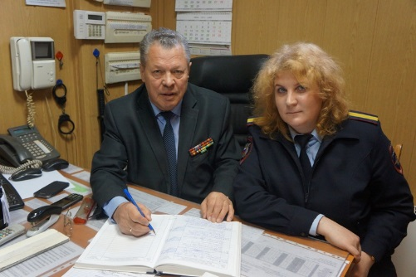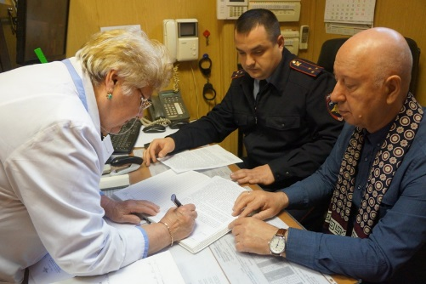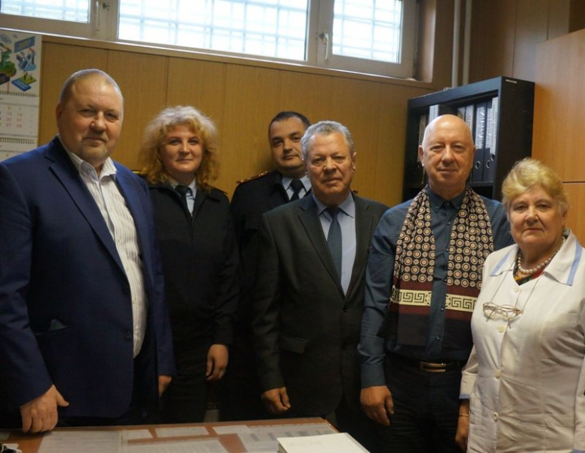Члены Общественного совета при УВД по ЮВАО Николай Лобанов и Сергей Шишкин во главе с председателем Совета Вячеславом Аскоченским посетили с проверкой отдел полиции «Марьинский» ОМВД России по району Марьино УВД по ЮВАО.
Проверка началась с осмотра изолятора временного содержания. Сотрудники ИВС провели для гостей небольшую экскурсию по помещениям изолятора и ответили на все интересовавшие их вопросы.
ИВС Марьинского отдела полиции не очень велик по размерам, но, по словам председателя Общественного совета Вячеслава Аскоченского, условия содержания задержанных в нем соответствуют всем нормам и требованиям. Нареканий по организации работы изолятора у общественников не возникло. После ИВС проверяющие осмотрели Дежурную часть и ознакомились с условиями труда сотрудников.
Как отметил по итогам визита член Общественного совета Николай Лобанов, закрепленный за данным подразделением: «Здание ОП "Марьинский" требует небольшого ремонта, который запланирован на лето 2017 года. В остальном мы остались довольны увиденным и положительно оцениваем оснащенность помещений, условия работы и профессионализм сотрудников отдела».

Пресс-служба УВД по ЮВАО ГУ МВД России по г. Москве
т/ф. 8(495) 709-18-18

